Jornadas provinciales del programa PIRASOA en Atención Primaria 2018-
Provincia XXXX
Dirigido a:
- Asesores del PIRASOA en cada uno de los centros de salud/UGC.
- Responsables de los equipos de DISTRITO del programa.
Objetivos:
Reforzar la motivación profesional y la formación de los líderes de los equipos PROA de
Atención Primaria, mediante:
- El análisis conjunto de los resultados del programa a nivel local, provincial y regional.
- La formación específica en enfermedades infecciosas y uso de los antimicrobianos.
Lugar / Fecha:
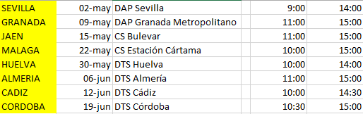
Programa:
Introducción a las Jornadas. Director/a Gerente del Distrito anfitrión
1. Resultados globales del programa PIRASOA 2017, D. José Miguel Cisneros Herreros.
2. Análisis de los resultados del programa en 2017 en cada uno de los Distritos de la provincia, por los directores/coordinadores de los equipos locales.
3. Debate.
4. Implantación de la técnica rápida de detección de antígeno de estreptococo del grupo A en Atención Primaria.
6. Resultados microbiológicos locales 2017.
7. Neumonía adquirida en la comunidad y otras infecciones respiratorias
8. Realización de dos asesorías
9. Debate.
Clausura de la Jornada. Director Asistencial Distrito anfitrión.

